Wyjątkowa kolekcja mebli dębowych VOAK
Meble z serii VOAK zostały wykonane w całości ręcznie z litego dębu, jednego z najtwardszych gatunków drewna. Masywny blat (4cm) oraz stabilne nogi w unikalnym kształcie litery V wyróżniają je na rynku. Wysokiej jakości drewno użyte do ich produkcji jest dokładnie selekcjonowane i pochodzi tylko od lokalnych dostawców.

Meble z serii VOAK zostały wykonane w całości ręcznie z litego dębu, jednego z najtwardszych gatunków drewna. Masywny blat (4cm) oraz stabilne nogi w unikalnym kształcie litery V wyróżniają je na rynku. Wysokiej jakości drewno użyte do ich produkcji jest dokładnie selekcjonowane i pochodzi tylko od lokalnych dostawców.
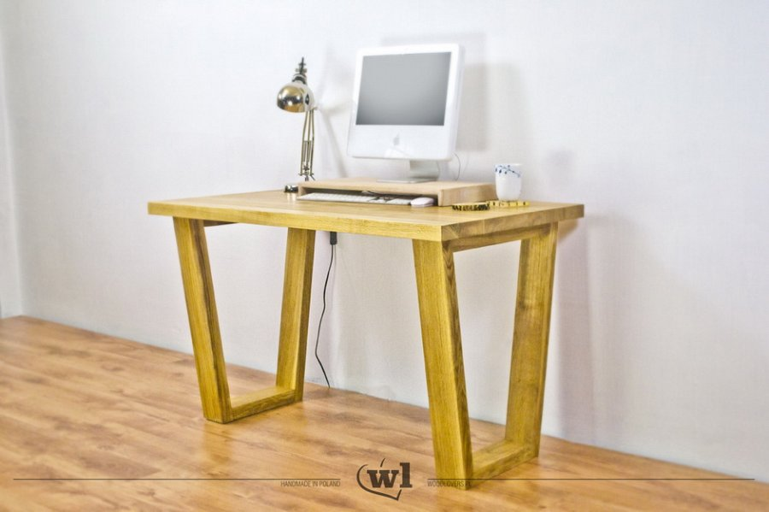
Unikalne nogi w kształcie litery V są także wykonane z litego drewna dębowego, a ich kształt zapewnia stabilność mebla. Całość jest zabezpieczona wysokiej jakości olejem do drewna. Za projekt oraz ich ręczne wykonanie odpowiada tylko jedna osoba – Szymon Gacki.
Projektant przewiduje możliwość wykonania mebli w innych wymiarach.
Biurko:
Grubość blatu: 4cm
Powierzchnia blatu: 120x70cm
Wysokość: 75cm
Cena: 3400 zł
Ławy:
Grubość blatu: 4cm
Powierzchnia blatu: 120x70cm i 160x90cm
Wysokość: 50cm
Cena: 2900 zł i 4500 zł
Stół:
Grubość blatu: 4cm
Powierzchnia blatu: 160x90cm
Wysokość: 75cm
Cena: 4900 zł
Zdjęcia biurko: www.woodlovers.pl/pr/woodlovers_VOAK_desk.zip
Zdjęcia ława mała: www.woodlovers.pl/pr/woodlovers_VOAK_bench_small.zip
Zdjęcia ława duża: www.woodlovers.pl/pr/woodlovers_VOAK_bench_big.zip
Zdjęcia stół: www.woodlovers.pl/pr/woodlovers_VOAK_table.zip

